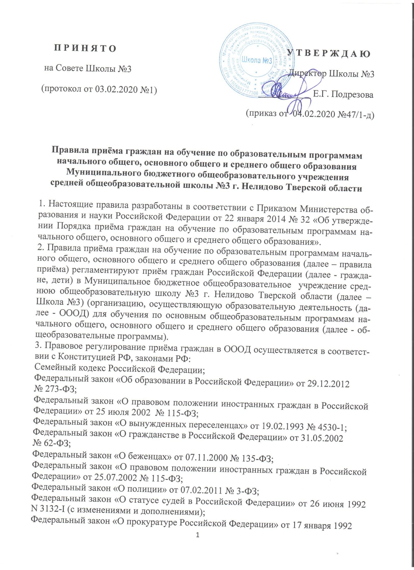Федеральный закон «О прокуратуре Российской Федерации» от 17 января 1992

N 2202-I (с изменениями и дополнениями);

Федеральный закон «О статусе военнослужащих» от 27.05.1998 № 76-ФЗ;

Федеральный закон «О Следственном комитете Российской Федерации» от 28.12.2010;

Федеральный закон от 27 июля 2006 № 152-ФЗ «О персональных данных»;

Федеральный закон от 02 декабря 2019 №411-ФЗ «О внесении изменений в статью 54 Семейного кодекса Российской Федерации и ст. 67 Федерального закона «Об образовании в Российской Федерации»;

Распоряжение Правительства Российской Федерации от 17 декабря 2009

№1993– р «Об утверждении сводного перечня первоочередных государственных и муниципальных услуг, предоставляемых в электронном виде»;

Постановление Правительства Тверской области от 31.01. 2019 №29-пп «О первоочередном предоставлении свободных мест в муниципальных общеобразовательных организациях Тверской области».
4. Правила приёма в Школу №3 на обучение по общеобразовательным программам обеспечивают приём в образовательную организацию граждан, имеющих право на получение общего образования соответствующего уровня и проживающих на территории, за которой закреплена указанная образовательная организация (далее - закреплённая территория).
5. Приём иностранных граждан и лиц без гражданства в ОООД для обучения по общеобразовательным программам за счёт бюджетных ассигнований федерального бюджета, бюджетов субъектов Российской Федерации и местных бюджетов осуществляется в соответствии с международными договорами Российской Федерации, Федеральным законом от 29 декабря 2012 № 273-ФЗ "Об образовании в Российской Федерации" (Собрание законодательства Российской Федерации, 2012, № 53, ст. 7598; 2013, № 19, ст. 2326; № 23, ст. 2878; № 27, ст. 3462; № 30, ст. 4036; № 48, ст. 6165), «Порядком приёма граждан на обучение по образовательным программам начального общего, основного общего и среднего общего образования» (утверждённый приказом Министерства образования и науки Российской Федерации от 22 января 2014 № 32).
6. В приёме в Школу №3 может быть отказано только по причине отсутствия в ней свободных мест. В случае отсутствия мест в ОООД, родители (законные представители) ребёнка для решения вопроса о его устройстве в другую общеобразовательную организацию обращаются непосредственно в Управление образования Администрации Нелидовского городского округа Тверской области.
7. Приём на обучение по основным общеобразовательным программам за счёт средств бюджетных ассигнований федерального бюджета, бюджетов субъектов Российской Федерации и местных бюджетов проводится на общедоступной основе, если иное не предусмотрено Федеральным законом от 29 декабря 2012
№ 273-ФЗ "Об образовании в Российской Федерации".
Приём на обучение в Школу №3 проводится на принципах равных условий приёма для всех поступающих, за исключением лиц, которым в соответствии с Федеральным законом от 29.12.2012 №273 – ФЗ «Об образовании в Российской Федерации» предоставлены особые права (преимущества) при приёме на обучение.
8. Поступающего и (или) его родителей (законных представителей) в Школу №3 знакомят с уставом, с лицензией на осуществление образовательной деятельности, со свидетельством о государственной аккредитации, с образовательными программами и другими документами, регламентирующими организацию и осуществление образовательной деятельности, права и обязанности обучающихся.
9. Школа №3 размещает распорядительный акт органа местного самоуправления муниципального района, городского округа (в городах федерального значения - акт органа, определённого законами этих субъектов Российской Федерации) о закреплении образовательных организаций за конкретными территориями муниципального района, городского округа, издаваемый не позднее 1 февраля текущего года (далее - распорядительный акт о закрепленной территории).
10. Школа №3 с целью проведения организованного приёма граждан в первый класс размещает на информационном стенде, на официальном сайте в сети "Интернет", в средствах массовой информации (в том числе электронных) информацию о:
количестве мест в первых классах не позднее 10 календарных дней с момента издания распорядительного акта о закрепленной территории;
наличии свободных мест для приёма детей, не проживающих на закреплённой территории, не позднее 1 июля.
11. Приём граждан в ОООД осуществляется по личному заявлению родителя (законного представителя) ребёнка (Приложение № 1) при предъявлении оригинала документа, удостоверяющего личность родителя (законного представителя), либо оригинала документа, удостоверяющего личность иностранного гражданина и лица без гражданства в Российской Федерации в соответствии со статьей 10 Федерального закона от 25 июля 2002 № 115-ФЗ "О правовом положении иностранных граждан в Российской Федерации".
ОООД может осуществлять приём указанного заявления в форме электронного документа с использованием информационно-телекоммуникационных сетей общего пользования.
В заявлении родителями (законными представителями) ребёнка указываются следующие сведения:
а) фамилия, имя, отчество (последнее - при наличии) ребёнка;
б) дата и место рождения ребёнка;
в) фамилия, имя, отчество (последнее - при наличии) родителей (законных представителей) ребенка;
г) адрес места жительства ребёнка, его родителей (законных представителей);
д) контактные телефоны родителей (законных представителей) ребёнка.
Примерная форма заявления размещается ОООД на информационном стенде и (или) на официальном сайте ОООД в сети "Интернет".
Для приёма в ОООД:
родители (законные представители) детей, проживающих на закреплённой территории, для зачисления ребёнка в первый класс дополнительно предъявляют оригинал свидетельства о рождении ребёнка или документ, подтверждающий родство заявителя, свидетельство о регистрации ребёнка по месту жительства или по месту пребывания на закреплённой территории или документ, содержащий сведения о регистрации ребёнка по месту жительства или по месту пребывания на закреплённой территории;
родители (законные представители) детей, не проживающих на закреплённой территории, дополнительно предъявляют свидетельство о рождении ребёнка.
Родители (законные представители) детей, являющихся иностранными гражданами или лицами без гражданства, дополнительно предъявляют документ, подтверждающий родство заявителя (или законность представления прав ребёнка), и документ, подтверждающий право заявителя на пребывание в Российской Федерации.
Иностранные граждане и лица без гражданства все документы представляют на русском языке или вместе с заверенным в установленном порядке переводом на русский язык.
Копии предъявляемых при приёме документов хранятся в ОООД на время обучения ребёнка.
12. Родители (законные представители) детей имеют право по своему усмотрению представлять другие документы.
13. При приёме в ОООД для получения среднего общего образования представляется аттестат об основном общем образовании установленного образца.
14. Требование предоставления других документов в качестве основания для приёма детей в ОООД не допускается.
15. Факт ознакомления родителей (законных представителей) ребёнка с лицензией на осуществление образовательной деятельности, свидетельством о государственной аккредитации ОООД, уставом ОООД фиксируется в заявлении о приёме и заверяется личной подписью родителей (законных представителей) ребёнка.
Подписью родителей (законных представителей) ребёнка фиксируется также согласие на обработку их персональных данных и персональных данных ребёнка в порядке, установленном законодательством Российской Федерации.
16. Приём заявлений в первый класс ОООД для граждан, проживающих на закреплённой территории, начинается не позднее 1 февраля и завершается не позднее 30 июня текущего года.
Зачисление в ОООД оформляется распорядительным актом ОООД в течение 7 рабочих дней после приёма документов.
Для детей, не проживающих на закреплённой территории, приём заявлений в первый класс начинается с 1 июля текущего года до момента заполнения свободных мест, но не позднее 5 сентября текущего года.
ОООД, закончившие приём в первый класс всех детей, проживающих на закреплённой территории, осуществляют приём детей, не проживающих на закреплённой территории, ранее 1 июля.
17. Для удобства родителей (законных представителей) детей ОООД устанавливают график приёма документов в зависимости от адреса регистрации по месту жительства (пребывания).
18. При приёме на свободные места детей, не проживающих на закреплённой территории, преимущественным правом обладают дети граждан, имеющих право на первоочередное предоставление места в ОООД в соответствии с законодательством Российской Федерации и нормативными правовыми актами Тверской области.
19. Право преимущественного приёма на обучение по основным общеобразовательным программам начального общего образования в Школу №3 имеют дети, проживающие в одной семье и имеющие общее место жительства, если в Школе №3 обучаются их братья и (или) сёстры.
20. Дети с ограниченными возможностями здоровья принимаются на обучение по адаптированной основной общеобразовательной программе только с согласия их родителей (законных представителей) и на основании рекомендаций психолого-медико-педагогической комиссии.
21. Документы, представленные родителями (законными представителями) детей, регистрируются в журнале приёма заявлений. После регистрации заявления родителям (законным представителям) детей выдаётся расписка (Приложение № 2) в получении документов, содержащая информацию о регистрационном номере заявления о приёме ребёнка в ОООД, о перечне представленных документов. Расписка заверяется подписью должностного лица ОООД, ответственного за приём документов, и печатью ОООД.
22. Распорядительные акты ОООД о приёме детей на обучение размещаются на информационном стенде ОООД в день их издания.
23. На каждого ребёнка, зачисленного в ОООД, заводится личное дело, в котором хранятся все сданные документы.

Приложение 1

Зачислить Директору Школы №3
в списки_______ класса Е. Г. Подрезовой
Директор школы ______________Е. Г. Подрезова родителя (законного представителя)
«___»________________20____г. фамилия ______________________
имя __________________________
отчество ______________________
проживающего (щей) по адресу:
_______________________________
_______________________________

заявление.

Прошу принять моего ребёнка ____________________________________________________
(фамилия, имя, отчество полностью)
«____»_________________ ____________ года рождения _______________________________
(дата рождения) (место рождения)
в _________ класс Школы №3.

Посещал(а) учреждение _____________________________________________________________
Национальность ___________________
Гражданство ___________________
С Уставом, лицензией на право ведения образовательной деятельности, свидетельством о государственной аккредитации, с основными образовательными программами, реализуемыми Школой №3, Правилами внутреннего распорядка обучающихся, основными требованиями к школьной одежде и внешнему виду обучающихся, другими документами, регламентирующими организацию образовательного процесса Школы №3 ознакомлен(а).
_________________________________________________________________________________
(фамилия, имя, отчество полностью)

Предупрежден(а) об ответственности, предусмотренной законодательством Российской Федерации, за предоставление заведомо подложных документов _________________________
^{(подпись)}

«______»_____________20____ г. Подпись_________________

Сведения о родителях:
 | Мать | Отец
Фамилия
Имя
Отчество
Образование
Место работы
Должность
Тел. рабочий
Тел. домашний

Согласна(ен) на обработку персональных данных и персональных данных своего ребёнка в порядке, установленном Федеральным законом от 27.07.2006 г. № 152- ФЗ «О персональных данных»
_________________________
(подпись)
В соответствии со статьями 14, 44 Федерального закона от 29.12.2012 №273 – ФЗ «Об образовании в Российской Федерации» даю согласие на обучение и воспитание моего ребёнка на русском языке, на получение образования на родном языке из числа языков народов Российской Федерации:
__________________________________
___________________________
(подпись)

К заявлению прилагаю следующие документы (нужное отметить - ):
- копия свидетельства о рождении ребёнка;
- копия свидетельства о регистрации ребёнка по месту жительства на закреплённой территории;
- копия документа, подтверждающего родство заявителя (или законность представления прав ребёнка), заверенная в установленном порядке – для иностранных граждан или лиц без гражданства;
- копия документа, подтверждающего право заявителя на пребывание в Российской Федерации – для иностранных граждан или лиц без гражданства;
- личное дело обучающегося – при приёме в первый класс ребёнка из другой организации или во второй и последующие классы;
- документ государственного образца об основном общем образовании – при приёме на ступень среднего общего образования;

«____»_______20____ г. __________________ ______________________________
(дата) (подпись) ^{(расшифровка подписи)}

Приложение 2

РАСПИСКА

В получении документов (нужное отметить - ):
- копия свидетельства о рождении ребёнка;
- копия свидетельства о регистрации ребёнка по месту жительства на закреплённой территории;
- копия документа, подтверждающего родство заявителя (или законность представления прав ребёнка), заверенная в установленном порядке – для иностранных граждан или лиц без гражданства;
- копия документа, подтверждающего право заявителя на пребывание в Российской Федерации – для иностранных граждан или лиц без гражданства;
- медицинское заключение о состоянии здоровья ребёнка - по усмотрению родителей (законных представителей);
- личное дело обучающегося – при приёме в первый класс ребёнка из другой организации или во второй и последующие классы;
- документ государственного образца об основном общем образовании – при приёме на ступень среднего общего образования;

Документы сдал (а)
«____»_______20____ г. __________________ ______________________________

Документы принял(а)
«____»_______20____ г. __________________ ______________________________

Регистрационный № _______

